CRUCE DEL ISTMO PANAMÁ 09 AL 12 OCTUBRE 2026.
Uno de los eventos de mtb más duros y respetados en Panamá en su 9na edición. El Cruce del Istmo es un evento ciclista de resistencia que atraviesa Panamá de costa a costa, desde el Mar Caribe hasta el Océano Pacífico. En su edición 2026, esta experiencia promete un recorrido desafiante y espectacular, con rutas diseñadas para ciclistas apasionados que buscan poner a prueba su resistencia en uno de los paisajes más emblemáticos de América; es una carrera de MTB, la cual tiene un recorrido mixto de 130 kilómetros con un desnivel positivo acumulado de 1800 mts . La ruta se reparte en 70% off road y 30% asfalto.

NUESTRO PLAN INCLUYE (POR PERSONA) | NUESTRO PLAN NO INCLUYE (POR PERSONA)
- Alojamiento 3 noches / 4 días.  - Traslados aeropuerto – hotel – aeropuerto.  - Traslados al evento deportivo.  - Desayunos diarios desde el 2do día.  - Inscripción al evento deportivo Cruce del Istmo.  - Mecánico para armada, y desarmada de la bicicleta.  - City Tour con fotógrafo.  - Jersey Deportivo.  - Asistencia médica.  - Tiquetes aéreos con aerolínea Wingo.  - Articulo personal 40x35x25cm.  - Equipaje de bodega 23kg.  - Equipaje deportivo (bicicleta). | - Gastos no estipulados  - Actividades no descritas en el programa  - Bicicleta para participar en el evento



ITINERARIO
Día 1 (09 de Octubre 2026 – Ciudad de Panamá). Llegada a ciudad de Panamá: A tu llegada a Ciudad de Panamá, te recibiremos y trasladaremos cómodamente a tu hotel. Más tarde, en el Hotel RIU, tendrás acceso a un taller especializado para dejar tu bicicleta en perfectas condiciones antes del gran evento. Además, podrás recoger tu kit oficial y recorrer la feria comercial, donde encontrarás productos exclusivos para ciclistas y sorpresas del evento.

Destacado del primer día:
- Recepción en el aeropuerto internacional.
- Traslado al hotel seleccionado.
- Taller de bicicletas en el Hotel RIU.
- Retiro de kits y visita a la feria comercial.

Día 2 (10 de Octubre 2026 – Ciudad de Panamá). Explora la ciudad en Bicicleta: Disfruta de una rodada turística única por la vibrante Ciudad de Panamá. Pedalearemos por la Cinta Costera, el emblemático Puente de las Américas y el histórico Casco Antiguo, combinando deporte con cultura. Luego, tendrás la tarde libre para descansar o conocer más de la ciudad a tu propio ritmo.

Destacado del segundo día:
- Rodada turística por Ciudad de Panamá.
- Visitas a puntos icónicos: Causeway de Amador, Puente de las Américas, Casco Antiguo.
- Tarde libre para explorar o descansar.
Día 3 (11 de Octubre 2026 – Colón - Panamá). Cruce del Istmo: El gran día ha llegado. Desde el amanecer, nos trasladaremos a los puntos de partida según la distancia elegida. En el Gran Fondo, los ciclistas iniciarán su recorrido en Colón, cruzando el istmo hasta el Pacífico. En el Medio Fondo, la ruta será más corta pero igual de desafiante. La meta será una celebración, donde ciclistas y acompañantes se reencontrarán para vivir juntos la emoción de haber conquistado el Cruce del Istmo.

Destacado del tercer día:
- Salida temprana según la distancia elegida.
- Gran Fondo: 4:00 AM desde el hotel a punto de partida en Colón.
- Llegada a la meta en el Pacífico, con recepción para los ciclistas y sus acompañantes.
Día 4 (12 de Octubre 2026 – Ciudad de Panamá). Despedida y traslado: Luego de una experiencia inolvidable, comenzamos el día con un desayuno relajado en el hotel. Dependiendo de tu horario de vuelo, organizaremos tu traslado al aeropuerto para que finalices tu viaje con total comodidad.

Destacado del cuarto día:
- Desayuno en el hotel.
- Traslado al aeropuerto para el vuelo de regreso.

TARIFAS POR PERSONA EN DOLARES AMERICANOS
Hotel Holiday Inn Panamá Distrito Financiero (3*)
Detalle / Acomodación | Sencilla | Doble | Triple
Participante | 1.849 | 1.679 | 1.619
Acompañante (No Participante) | 1.695 | 1.525 | 1.465

Hotel RIU Plaza Panamá (5*)
Detalle / Acomodación | Sencilla | Doble | Triple
Participante | 1.999 | 1.759 | 1.715
Acompañante (No Participante) | 1.855 | 1.599 | 1.559

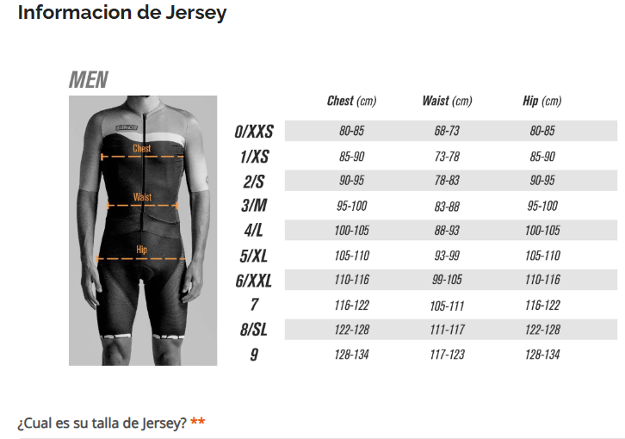
Información de los vuelos aéreos con aerolínea Wingo
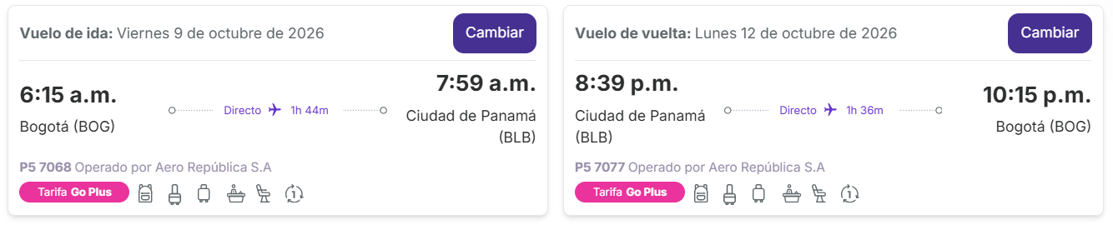
Solicitud de Participación y Exoneración de Responsabilidad:
Por medio del presente escrito, de manera libre y voluntaria, declaro expresamente:
PRIMERO: Conozco cabal e íntegramente el objeto del evento deportivo denominado “EL CRUCE DEL ISTMO” a realizarse en la ciudad de Panamá, y manifiesto que estoy enterado de los requisitos, reglamentos y medidas de seguridad exigidas por la organización para participar en este evento.
SEGUNDO: Manifiesto que soy conocedor de que la participación en este tipo de pruebas deportivas, puede conllevar una serie de riesgos , por lo cual acepto y asumo todos los riesgos asociados con mi participación en el evento, incluyendo pero no limitándolo, a mis propias acciones u omisiones, o de los organizadores, de otros participantes, y espectadores; así como también, entiendo y asumo, los riesgos relacionados con desperfectos de las calles en las cuales se ha de realizar el evento, así como el riesgo derivado de los efectos del tiempo y del ambiente, como frio o calor, humedad relativa, igualmente caídas, lastimaduras, cortadas, enfermedades, infecciones; secuelas presentes o futuras, derivadas de cualquier incidente que afecten mi salud e integridad física o inclusive la muerte, por lo tanto es mi decisión libre y espontánea participar en este evento.
TERCERO: Declaro que estoy en óptimas condiciones físicas y fisiológicas, y que me encuentro adecuadamente entrenado(a) y preparado(a) para participar en el evento. En todo caso cualquier insuficiencia en estos aspectos es de mi entera responsabilidad. Igualmente declaro que puedo correr, caminar, saltar durante el evento, declaro que el día del evento estoy cubierto por seguro médico, o que puedo pagar el cuidado médico resultante de heridas o lastimaduras durante el evento, o de enfermedades o traumatismos derivados de la participación en el mismo, tanto presentes como secuelas futuras y que en todo caso la atención médica corre por mi cuenta y riesgo.
CUARTO: Declaro que acepto el cuidado médico ofrecido por los paramédicos, médicos o personal de soporte en caso de accidente durante el evento. También entiendo, declaro y acepto, que dicho personal no será responsable por el tratamiento ofrecido y que éste auxilio médico, es meramente temporal y circunstancial, durante el tiempo del desarrollo del evento. Asumo todos los riesgos asociados con mi participación en éste evento incluyendo pero no limitado a caídas y demás accidentes, enfermedades generales, enfermedades de tipo cardíaco entre otras razones, producto del contacto con otros participantes, las condiciones del clima incluyendo temperatura, lluvias y humedad, tránsito vehicular, condiciones del recorrido, y en general todo riesgo, que declaro conocido y valorado por mí; así mismo declaro que conozco la información general y particular de la carrera.
QUINTO: Por medio de este escrito, exonero y libero a la organización del evento de “EL CRUCE DEL ISTMO”, conformado por: Zen Communications Identificada con Aviso de Operación N° 1604674-1-666944 DV 85;, a todos los patrocinadores, empresas colaboradoras, a todo el personal involucrado con estas instituciones y demás personal implicado en el evento, de toda responsabilidad civil contractual y extracontractual, por cualquier daño, lesión, muerte, perjuicio material y moral, derivado de las actividades deportivas, en que pretendo participar. Así mismo renuncio a todo tipo de cobro de indemnización, reclamo, demanda o acción por perjuicios derivados de las pruebas en que participaré. Manifiesto que tanto yo como mis herederos, administradores tutores o curadores, renunciamos a instaurar demanda o acción legal similar, contra la organización de “EL CRUCE DEL ISTMO”, con ocasión de los daños, perdida o perjuicios que se lleguen a causar a mi persona o a mi bicicleta o equipo que lleve conmigo, como consecuencia de mi participación en las actividades que se desarrollarán previas durante y posteriores al evento.
SEXTO: Esta manifestación de voluntad se encuentra vigente desde su aceptación y continua en vigencia por todo el tiempo que dure el recorrido y actividades propias del evento “EL CRUCE DEL ISTMO”, así sea en forma interrumpida o discontinua de tal manera, que no sea necesario firmar nuevamente un documento similar cada vez que vaya a participar en una prueba durante este.
SEPTIMO: Declaro que no padezco ninguna enfermedad o dolencia que me impida participar en las pruebas del evento “EL CRUCE DEL ISTMO”, en caso de ocultamiento doloso o el engaño tendiente a evadir las restricciones médicas que me hayan sido ordenadas o diagnosticadas, la organización del evento no se hace responsable de las consecuencias que se generen por la práctica de estas actividades, entiendo que para la participación en el evento, debo estar en sano juicio mental y físico, está prohibido realizar las pruebas bajo los efectos del alcohol y/o sustancias psicotrópicas.
OCTAVO: Autorizo a los organizadores, aliados y patrocinadores al uso de fotografías, películas, videos, grabaciones y cualquier otro medio de registro de este evento para cualquier uso legítimo, sin compensación económica alguna, en cualquier medio, ya sea impresa o electrónica, incluyendo Internet, para cualquier propósito e indefinidamente.
NOVENO: Como participante confirmo que por el hecho de participar, acepto todos los términos, reglamentos y condiciones de este documento, irrelevante si el documento ha sido firmado o no, por lo que no podrá revender, negociar por ningún concepto los productos de la marca, ya que ésta se encuentra debidamente registrada, y que los productos recibidos del kit o adquiridos mediante compra no tienen garantía por ningún concepto.
DECIMO: Autorizo mediante mi aceptación la recepción de correos electrónicos y/o boleto SMS, socios de difusión de información, noticias y servicios, autorizando el uso de base de datos y datos personales, a los organizadores del evento y sus aliados estratégicos. Declaro haber leído cuidadosamente el contenido de este documento y haberlo entendido a cabalidad.
DECIMO PRIMERO: Soy consciente de que el importe pagado por la inscripción no será devuelto en caso de cancelación o no participación en el evento, así como reembolso, es mi responsabilidad de obtener toda la información sobre la entrega de kits y el evento, como la fecha, lugar y hora, al igual que el diligenciamiento de la manilla de ingreso con los datos que se solicitan en cada una de ellas, y si por cualquier causa no es diligenciado y de ello depende la atención médica, asumo la responsabilidad. (Si se requiere hacer devolución del dinero de inscripción en los términos establecidos en el reglamento, la solicitud la haremos directamente a los datos bancarios certificados que nos suministre el titular de la reserva.
DECIMO SEGUNDO: Declaro que soy mayor de edad, o lo seré al 13 de octubre de 2024 fecha de realización de “EL CRUCE DEL ISTMO”.
DECIMO TERCERO: Conozco y soy consciente que los uniformes entregados por “EL CRUCE DEL ISTMO” son fabricados en tallaje específico, así que certifico que revisaré el cuadro de tallas antes de cerrar la inscripción, para estar completamente seguro de escoger la correcta. En caso de no ser así, asumo la responsabilidad total si al recibir la prenda la talla no es la adecuada. “EL CRUCE DEL ISTMO” no se hace responsable por la talla escogida.
DECIMO CUARTO: Acepto que debo recoger personalmente mi kit de participante. En caso de no poder hacerlo, entiendo y acepto que pierdo mi inscripción para el evento “EL CRUCE DEL ISTMO”.
DECIMO QUINTO: El valor de las inscripciones no será reembolsable en ninguna circunstancia, excepto el caso contemplado para el comercio no presencial en Panamá, es decir las ventas por Internet. En ese sentido cualquier Participante que se inscriba vía internet contará con cinco (5) días hábiles para solicitar el reembolso de su inscripción, después de pasado este tiempo no se realizarán devoluciones. De cualquier forma, no se reembolsarán inscripciones que por cualquier medio se realicen durante los siete días calendario previo al evento.
HE LEÍDO CUIDADOSAMENTE Y CON LA DEBIDA ATENCIÓN, LAS RECOMENDACIONES ADJUNTAS, ENTIENDO Y ACEPTO TOTALMENTE SU CONTENIDO Y ASUMO LOS RIESGOS QUE SE DESPRENDEN, DE MI PARTICIPACIÓN EN ESTE EVENTO, FIRMANDO EN FORMA LIBRE Y VOLUNTARIA ESTA SOLICITUD, MANIFIESTO BAJO LA GRAVEDAD DE JURAMENTO QUE SOY MAYOR DE DIECIOCHO (18) AÑOS Y QUE NO TENGO NINGÚN IMPEDIMENTO PARA REALIZAR LAS PRUEBAS QUE SE DESARROLLARÁN EN EL EVENTO “EL CRUCE DEL ISTMO”

TERMINOS Y CONDICIONES
- Reserva hasta agotar existencia.
- Programación aplica solo a tarifas para adultos, no niños.
- Los precios mencionados son condicionales hasta el momento que se confirme la reserva
- Estas tarifas pueden variar si se cambian hoteles, fechas de viaje, servicios, número de Integrantes y temporadas especiales, en estos casos pueden aplicar suplementos
- Para viajar se requiere pasaporte con vigencia mínima de 6 meses, cédula de ciudadanía original.
CARGOS DE CANCELACIÓN:
- Cancelaciones o cambios 60 días o más antes de la fecha de salida: Penalidad sobre el depósito equivalente a Usd 199 dólares relativos a la inscripción y logística del evento deportivo. (En caso de ya estar inscrito en el evento, como las inscripciones son intransferibles deberá asumir el costo de esta).
- Cancelaciones o cambios hasta 46 días de la fecha de salida: Penalidad 50% del precio total.
- Cancelaciones o cambios hasta 31 días de la fecha de salida: Penalidad 75% del precio total.
- Cancelaciones o cambios hasta 16 días o menos de la fecha de salida: Penalidad 100% del precio total
- Recordar que las inscripciones a los eventos son INTRANSFERIBLES.
PARA TENER EN CUENTA
- Alojamiento pago en dólares americanos.
- Tarifas e impuestos sujetos a cambios sin previo aviso. Tarifas prepagas con gasto de cancelación de 100%
- En esta última etapa de lanzamiento reserva tu participación con Usd 999 al momento de la confirmación.
- En caso de no SHOW se aplica penalidad del 100 % sobre el valor del paquete.
- Es importante que este en el aeropuerto como mínimo con cuatro (4) horas antes de la salida del vuelo.
- Para adultos mayores de 85 años y hasta 99 años el valor de suplemento por asistencia médica es de Usd 2 dólares diarios
- La mayoría de habitaciones cuentan con cama doble o matrimonial 125cm ancho X 180cm largo
